Region Lab V5 系统说明与开发交接
  - 从独立三维原型到服务端管理的共享世界
文档日期 2026年9月19日 应用版本 0.5.1 验证基线 2026年9月16日
Region Lab 是以 OpenSimulator 0.9.3.0 为数据与行为参考、使用 Godot 逐步实现的虚拟世界原型。当前已具备场景编辑、静态模型导入、持久保存，以及桌面和浏览器共享同一区域的能力。后续方向是接入受控智能体与外部世界模型，将预测结果映射到可操作场景，再把任务结果与反馈返回平台。
本文件面向准备接手或扩展系统的开发者。阅读后应能辨认各运行路径、找到主要代码、在独立目录启动系统，理解数据与提交规则，并选择有明确验收条件的下一项工作。
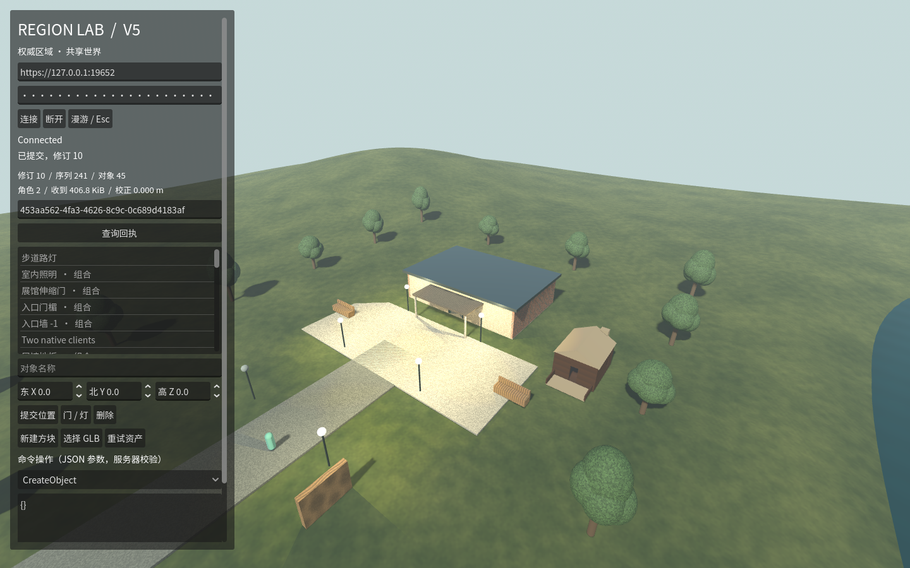
图1 V5 网络桌面实际测试画面 包含地形 展馆及导入建筑
当前状态：V5.0 权威服务与双桌面已完成；V5.1 浏览器功能已实现，Firefox 冷启动仍未达到 10 秒门槛。V5 整体验收尚未关闭。在线大模型、现代区域智能体任务、正式身份库存和真实科学场景联调尚未完成。
源码基线 b41c1b7ef82c0066e8c54b9664ceb3198e67bcce，分支 codex/region-lab-v5。本文核对该提交及已有证据，未重新运行软件测试。

阅读导航
建设过程与架构见第2—4页；数据、网络和存储见第5—8页；启动、恢复和验证见第9—13页；原版接口边界、扩展方法及接手顺序见第14—16页；资料入口见第17页。

一 从零到 V5 的建设过程
实施顺序围绕可验证的能力逐步展开：先定义世界数据并建立可运行场景，再补充编辑、资产和保存，随后验证原版语义，最后增加共享服务与轻客户端。原版 C# 源码保留，现代原型独立放在 prototype 中。
阶段 | 解决的问题 | 形成的能力
V1 | 如何让三维场景有可保存的数据基础 | 定义区域、对象与坐标；完成单区域漫游、碰撞、对象编辑、快照和统一命令入口。
V2 | 如何修改地形并检查结果 | 增加抬升、降低、设高、平滑，以及拾取、笔刷预览和撤销重做。
V3 | 如何形成可进入和交互的场景 | 增加六类内置对象、材质、环境、水面、门灯交互、展馆和旧存档迁移。
V3.1 | 如何组织建筑并接纳外部模型 | 实现对象组合、整体变换、静态 GLB 导入与复用、碰撞代理和资产随快照保存。
V4.0—4.2 | 如何验证语义并可靠保存 | 独立运行固定 OpenSim；对照组合行为；建立原版 FP 网关与受控 Bot；完成 SQLite、真实建筑和 Web 实验。
V5.0 | 如何让多个客户端共享有效状态 | 拆出独立区域服务，增加双桌面同步、角色物理、最小会话、冲突处理和持久回执。
V5.1 | 如何在浏览器参与并减少传输 | 加入 Web 客户端、兴趣范围过滤和按需资产；功能通过声明范围内检查，启动性能仍有未通过项。

系统的长期位置
外部世界模型描述或预测环境状态，智能体根据目标选择动作，Region Lab 负责场景呈现、空间交互和受控执行。人类通过虚拟角色参与观察、操作与标注。最终需要贯通“预测输入—场景变化—人机任务—结果反馈”，而当前交付集中在虚拟世界基础与共享交互。
水文、交通等专业计算以及模型训练由外部平台承担。现有水面和物理碰撞可用于表现与交互；真正的科学验证还需要明确模型输入、时间与坐标基准、任务指标及反馈数据。
术语：Avatar 为虚拟角色；Bot 为程序控制的角色；FP 为本项目融合协议。协议版本 0.2/0.3 与接口类别 FP-01—FP-09 分别编号。

二 运行架构与主要技术决定
网络模式包含客户端、接入服务、Godot 权威区域和持久化工具。权威区域是唯一决定世界最终状态的进程；客户端接收授权后的世界视图并提交输入。关闭客户端后，世界服务继续运行。
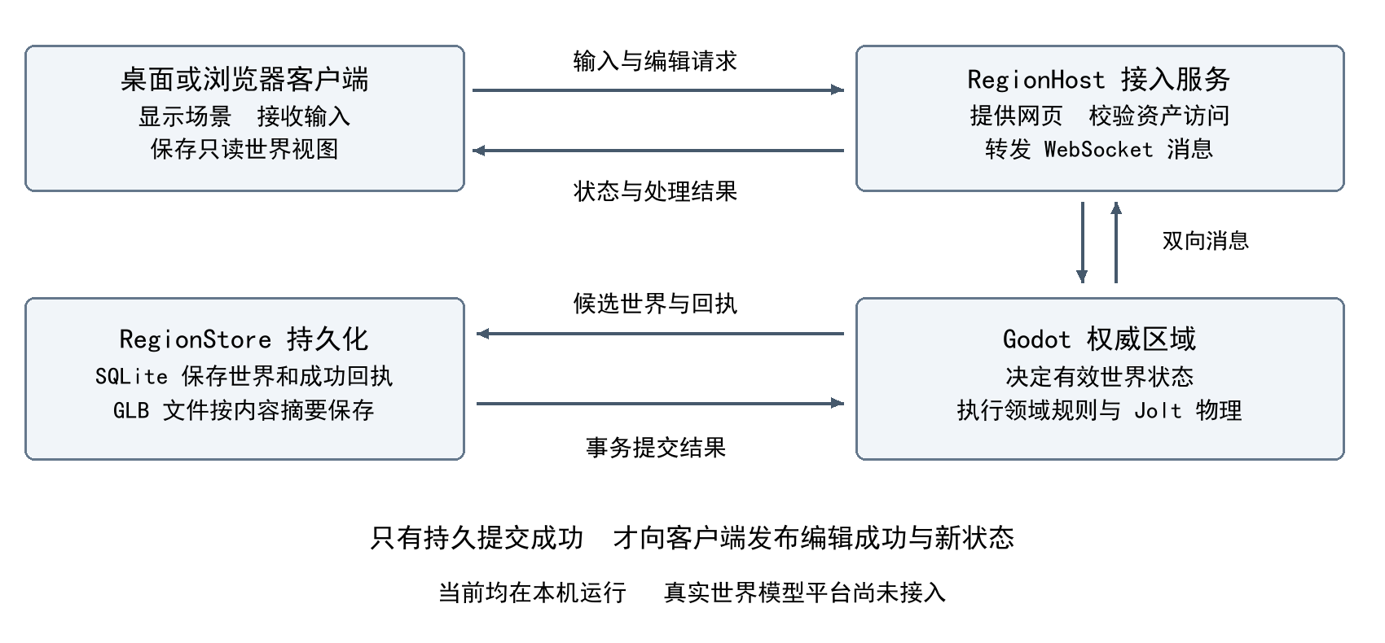
图2 现代区域的运行结构 只有持久提交确认后才发布编辑成功
部分 | 技术与职责
客户端 | Godot 4.5.1 标准版与 GDScript；桌面和 Web 复用主要表现及领域代码，LocalWorldView 保存只读投影。
RegionHost | ASP.NET Core 8；提供网页、受控资产下载和 WebSocket 转发。世界规则及物理由 Godot 权威区域执行。
权威区域 | Godot headless 与 Jolt；调用 WorldService 验证编辑，以 60 Hz 执行角色物理，以 20 Hz 分发状态。
RegionStore | C#/.NET 8 独立本机工具；SQLite 保存世界记录与成功回执，模型二进制按 SHA256 存为外部文件。

继续开发时应保持的设计
世界记录与 Godot 节点分离，显示和碰撞均由数据重建。界面、自动化及外部输入经命令校验后修改世界。现有项目不整体改写原版，也不因增加智能体而允许直接执行生成的脚本。
固定 Web 交付使用 WebGL2 与单线程发布模板；WebGPU、WebTransport/QUIC 为待验证技术方向。默认离线 JSON 模式不依赖 .NET；网络模式需要服务运行时。

三 仓库结构与代码阅读入口
下列路径均相对于仓库根目录。业务扩展优先从领域层理解数据，再沿服务、网络和界面逐层检查。表中 Godot 文件的统一前缀为 prototype/godot/。
代码位置 | 职责及建议阅读重点
domain/world_schema.gd  domain/world_model.gd | 世界格式、字段限制、归属检查和候选状态替换；新增数据应先确定校验与迁移。
domain/world_service.gd | 统一命令入口 dispatch/request、领域调用、离线历史及保存恢复；UI 与自动化不能绕过此层。
domain/group_commands.gd  domain/world_transforms.gd | 组合生命周期和局部/世界变换；根部件、解除及复制关系从这里追踪。
adapters/world_view.gd  adapters/builtin_objects.gd | 持久数据到显示、碰撞及拾取的映射；门灯与内置形状表现。
adapters/glb_reader.gd  adapters/mesh_assets.gd  adapters/mesh_view.gd | 静态模型输入校验、内容标识、网格与碰撞资源构造。
adapters/snapshot_repository.gd  adapters/sqlite_repository.gd | JSON 和 SQLite 仓储适配；通过 repository_contract.gd 保持领域与后端解耦。
network/server.gd  network/storage_job.gd | 握手、授权、串行命令队列、事务提交、投影和广播；_command → _execute → _finish_commit。
network/connection.gd  network/local_world_view.gd | 连接、未确认请求、回执、序列校验和重新同步；只读副本不向业务暴露写入。
network/client.gd  network/network_avatar.gd  network/asset_loader.gd | 网络 UI、角色预测/插值和资产获取；客户端场景入口为 network/client.tscn。
tests/ 和 client/ | 原生/界面/网络数据检查与离线编辑器。离线主入口为 main.gd；网络服务入口为 network/server.tscn。

引擎工程之外
services/RegionStore/Store.cs 实现存储，services/RegionHost/Program.cs 实现网关；prototype/tools/ 保存启动、导出与测试脚本。integration/opensim/ 保存固定原版、Region 模块和协议 Bot；integration/web/ 保存浏览器实验与验收。docs/contracts/、docs/comparisons/、docs/plans/ 分别记录合同、证据和计划。
阅读顺序建议：world_schema → world_service → network/server → connection/local_world_view → client → RegionStore。表内 domain、adapters、network、tests 和 client 路径均在 prototype/godot 下。

四 世界数据和场景能力
持久世界是可序列化记录，根字段固定为 schema_version、revision、region、terrain、assets、objects、environment 和 groups。显示节点、物理句柄与在线会话不写入这份世界。
记录 | 核心含义 | 当前能力与边界
region | 区域 UUID、所有者、尺寸和出生点 | 单个 256×256 米区域；当前客户端显示一个区域。
terrain / environment | 规则高度场；太阳、水面、雾等参数 | 四种地形笔刷和环境编辑；地形/环境网络上仍全区域下发。
objects | 部件 UUID、资产引用、归属、变换、材质和状态 | 内置对象与静态网格；门灯有独立状态；输入上限 500 个部件。
groups | 独立组 UUID、根部件、归属和整体变换 | 单层组合；统一缩放；最多 128 组，每组 2—100 个成员。
assets | 内置目录或 GLB 内容及元数据 | 六类内置资产；最多 16 个导入资产；许可、来源、尺寸与摘要可追溯。

坐标和组合语义
数据坐标以米为单位，X 向东、Y 向北、Z 向上；到 Godot 转换为 (x, z, −y)。未组合物体使用世界变换，组合成员保存局部变换。组位置、旋转与统一缩放共同决定部件在场景中的位置。
P_world = P_group + Q_group * P_local * scale
Q_world = Q_group * Q_local
Size_world = Size_local * scale
根成员的局部位置为零、局部旋转为单位四元数；组 ID 与根部件 ID 独立。原始快照中的成员位置不能直接当作世界位置。UpdateObject 的变换输入使用世界坐标；根的位置和旋转由 UpdateGroup 修改。解除组保留部件 ID，复制组创建新的组与部件 ID，并复用资产。

资产与实例分开管理
导入模型只登记资产，随后通过 CreateObject 创建实例。相同字节按摘要复用；修改一个实例不会改变其他实例的身份。GLB 支持静态三角网格、不透明材质和内嵌 PNG；单文件不超过 2 MiB、20,000 三角形，含碰撞代理。动画、骨骼、透明材质、外部贴图等不在当前子集内。
世界格式 3 可迁移格式 1/2；完整快照最大 8 MiB。上述数量均为校验上限，不代表已验证性能容量。内置展馆为 15 部件组；真实建筑为基于 HABS 测绘资料制作的 Pioneer Log Cabin 简化样本。

五 一次网络操作如何完成
现代区域使用 FP 0.3，通过 /ws 交换文本 JSON。客户端先发送 hello 完成身份确认，接收 welcome 与完整 snapshot；随后接收包含新增、修改和显式删除的 delta。序列缺失、世代变化或校验失败时请求 resync，合法新投影才替换旧状态。

以修改对象位置为例
1 客户端记录当前世界修订，生成请求 ID，提交 UpdateObject 及参数；本地界面显示等待提交。
2 服务检查会话、过期时间、命令字段、所属区域、权限和请求身份，将命令放入有界串行队列。
3 WorldService 在候选世界上验证领域规则。若两次写入使用同一旧修订，先成功的改变状态，另一项返回 REVISION_CONFLICT。
4 RegionStore 把候选世界和成功回执放入同一 SQLite 事务。提交确认后，服务才发布新世界和成功 result；pending 只表示排队。
5 同主体、同请求 ID、同内容重发返回原结果；同 ID 换内容会被拒绝。提交中断线时保留原请求 ID，重连后查询回执。RESULT_UNKNOWN 不能证明操作从未执行。
标识或计数 | 解决的问题 | 不能混用的原因
world revision | 持久世界的编辑版本 | 用于编辑冲突；无变化操作可不增加它。
commit_revision / 存储 epoch | 数据库提交点及恢复世代 | 独立于世界修订，管理存储竞争与恢复。
world_epoch | 本次网络服务启动的世代 | 服务重启产生新 UUID，旧世界命令不能直接续写。
seq / source_seq / tick | 状态流序列 / 命令源序列 / 物理步 | 分别服务于消息顺序和角色运动，不能作为持久世界修订。
request_id / trace_id | 单项请求身份 / 追踪关联 | 去重和查询依赖原 request_id；trace 用于关联过程。

移动与持久编辑采用不同节奏
客户端提交方向、朝向和跳跃，最终位置由服务端 60 Hz 物理计算；输入超过 250 ms 未更新即停止。自身先预测再按权威位置校正，远端角色延后 100 ms 插值，最多外推 200 ms。尚未实现完整输入历史回滚重演。Avatar 是会话瞬态数据，服务重启后在出生点重建。
完整命令字段及 13 项网络白名单见 FP 0.3 合同。离线 Undo/Redo、SaveRegion/LoadRegion 不能照搬为网络世界整体覆盖接口。

六 授权 范围过滤与资产获取

当前身份和权限处于什么阶段
初始化产生四类测试配置：editor-a 与 editor-b 是不同主体，共享区域所有者编辑授权；observer 只读；guest 属于独立所有者，不能编辑演示区域对象。令牌有效期为七天，单连接最长八小时；同一主体的新连接会替换旧连接。当前没有正式账户、SSO、会话撤销服务或完整用户库存。
授权以服务解析出的主体和领域身份为准。客户端自行提供 owner 或 actor 不构成授权。私有对象先按主体过滤，包含不可见成员的组整体不发送；资产访问还检查对象引用关系，防止借公开对象引用私有模型。地形、环境为区域公共状态，碰撞仍包含全部物体，因此该机制不能等同于多租户隔离。

兴趣范围决定需要同步的对象
AOI 即当前关注的空间范围。默认半径 96 米，可设为 8—128 米；对象有 16 米退出滞后以减少边界反复加载。服务先做权限过滤，再按中心距离与对象尺寸筛选，组整体进入或离开。客户端离开范围后释放相关节点和模型缓存，重新进入时重新授权获取。

模型字节通过独立端点获取
1 状态投影携带可见资产元数据、精确字节数和 SHA256；GLB 字节通过 /assets/<sha256>.glb 及 Bearer 令牌获取。
2 网关每次检查授权与文件摘要，浏览器资产响应不使用跨身份缓存；客户端再次验证长度、精确摘要和生产 GLB 规则。
3 失败最多进行三次退避重试；缺失模型显示占位体。必要模型及碰撞尚未完成时不能进入可操作状态，修复后可重试。

扩展这些模块时的约束
新增对象字段必须同时检查投影、授权和资产引用路径。新角色能力要明确能看什么、能改什么、能调用什么动作。扩大 AOI 或添加缓存后，应验证离开后的删除、重新进入后的授权、不同主体切换和损坏内容拒绝。现有许可与来源字段是内容登记，不能代替用户库存和使用授权。
单消息上限 3 MiB，JSON 最大嵌套 24 层；初始认证需五秒内完成。命令队列、未确认状态更新和请求回执均有上限，慢客户端会暂停接收更新或被断开。具体阈值以网络合同和 wire.gd 为准。

七 持久化模型与版本兼容
离线模式可选择 JSON 快照或 SQLite；V5 权威服务固定使用 SQLite。RegionStore 以独立本机进程执行管理请求，并调用生产 GDScript 校验器检查世界。业务代码不直接改 SQL 表，网络客户端也没有存储写入口。
实体或表 | 保存内容
regions | 区域 UUID、归属、世界修订、存储提交号和世代；地形、环境等根记录。
groups / objects | 组合、根成员、部件、变换、资产引用和独立状态；复合外键确保区域及引用关系完整。
assets / contents | 资产元数据与内容摘要、长度；GLB 在 storage/objects/<sha256>.glb 外置保存。
commits | 区域、存储请求 ID、候选指纹和已提交存储号；用于进程间安全重试。
network_receipts | schema 3 增加的网络成功回执；与世界修改同事务保存，支持重启查询。

事务如何保护已提交状态
提交前完整验证候选，取得 SQLite 写锁后检查重复请求和 expected_commit，再校验、刷新并发布资产文件，最后写世界与回执并提交。文件系统不参与数据库回滚，失败可能留下未引用文件，但不会形成已提交的悬空引用。内容回收与写入共用锁；这一保守方案也限制并发吞吐。
成功回执持久保存，失败回执只在当前网络世代缓存；两类各有 10,000 条上限，达到后进入维护要求，尚无在线归档界面。存储提交结果无法确定时，服务会核对已持久数据；仍无法确认则冻结后续编辑。不能把超时或断线自动当作失败重做。
版本层次 | V5 当前值 | 兼容含义
应用 / 现代 FP | 0.5.1 / 0.3 | 原版网关继续为 FP 0.2，不可直接互换。
世界 / 本地命令 / JSON 封装 | 3 / 1 / 1 | 世界格式 1、2 可经过校验后迁移。
SQLite schema / ZIP bundle | 3 / 1 | schema 1、2 可事务迁移到 3；未来版本拒绝。

备份与恢复的实际范围
逻辑备份是单区域 ZIP，包含世界和全部登记网格资产，可独立搬移；不包含登录配置、历史网络回执和账户数据。导入产生新存储世代，服务启动产生新网络世代。原数据库与完整内容目录原样保留时才保留其中的持久回执。运行数据库不能只复制单个 SQLite 文件来代替一致备份。
升级前导出并试恢复，在数据库副本上迁移；回滚使用升级前备份及匹配程序。已验证进程终止、锁冲突、内容损坏与迁移回滚；突然断电、网络磁盘和多机共享数据目录尚未验证。

八 从源码启动双桌面共享区域
当前正式步骤适用 Windows x64、PowerShell 7、Godot 4.5.1 标准版与 OpenGL 3.3。源码构建需要 .NET SDK 8.0.424；发布服务运行需要 .NET 8 和 ASP.NET Core 8 Runtime。正常使用不需要 Python、Node.js、模型服务或 API Key。

取得基线并构建服务
已有仓库先确认工作区和分支。首次获取可使用下列 clone 命令；需要精确复现本文时，从 b41c1b7 对应提交创建新的 codex/ 分支。后续功能开发应从核实后的最新主线创建分支，并确认该主线已包含所需 V5 提交。
git clone --branch codex/region-lab-v5 https://github.com/StarryLiu1122/OpenSim.git
Set-Location .\OpenSim
git rev-parse HEAD
以下命令在仓库根目录同一个 PowerShell 7 会话执行。将 $godot 改为实际引擎路径；GUID 后缀保证构建与数据使用新目录，初始化脚本拒绝覆盖已有实例。
$godot = 'C:\Tools\Godot_v4.5.1-stable_win64_console.exe'
$tag = [guid]::NewGuid().ToString('N')
$storeBuild = Join-Path $PWD "services\runtime\store-$tag"
$hostBuild = Join-Path $PWD "services\runtime\host-$tag"
.\services\Build-Store.ps1 -OutputDirectory $storeBuild
.\services\Build-Host.ps1 -OutputDirectory $hostBuild
$store = Join-Path $storeBuild 'runtime\RegionStore.exe'
$gateway = Join-Path $hostBuild 'runtime\RegionHost.exe'

初始化实例并打开两个客户端
$instance = Join-Path $PWD "prototype\runtime\network-$tag"
.\prototype\tools\Initialize-Network.ps1 -Directory $instance `
-Godot $godot -Store $store -HostExecutable $gateway `
-Port 19550 -WithBuilding
.\prototype\tools\Start-Network.ps1 -Directory $instance
.\prototype\tools\Start-NetworkClient.ps1 `
-Directory $instance -Profile editor-a
.\prototype\tools\Start-NetworkClient.ps1 `
-Directory $instance -Profile editor-b
实例使用连续三个空闲端口：19550 内部 WebSocket、19551 HTTP、19552 HTTPS，均只监听本机。需要并行实例时修改起始端口。$instance 保存到哪里，后续就从同一路径启动；再次进入不执行初始化。
验收最小场景：两端连接后，在一端修改对象或切换门灯，观察另一端同步；关闭客户端确认服务仍在，再重启同一实例确认已提交世界恢复。prototype/Start.cmd 打开的是离线编辑器，不能代替网络入口。
源码仓库未附本轮发布二进制和私人实例数据。首次构建可能需要恢复依赖；真正离线交付需预先准备完整运行包、引擎归档和已验证依赖。

九 浏览器接入与日常操作

导出并配置浏览器客户端
使用官方 Godot 4.5.1 export templates 中的 templates/web_nothreads_release.zip。该固定单线程标准版模板与当前项目匹配。下列代码沿用前页的 $godot、$tag 和 $instance。
$template = 'C:\Tools\templates\web_nothreads_release.zip'
$webBuild = Join-Path $PWD "prototype\build\web-$tag"
.\prototype\tools\Export-NetworkWeb.ps1 -Godot $godot `
-Template $template -Destination $webBuild
只有 export-manifest.json 生成才算导出完成。新实例可在初始化时传入 -WebDirectory "$webBuild\web"；已有实例先停止服务，将 private-config.json 的 web_root 改为该目录的绝对路径，再启动。它必须指向含 index.html 的完整发布目录。
本机打开 http://127.0.0.1:19551/，输入对应主体令牌连接；HTTPS 地址为 https://127.0.0.1:19552/，浏览器需接受该实例的自签名证书。桌面入口使用生成的 PEM 校验 HTTPS。现有脚本不安装系统根证书，也没有公网部署验收。
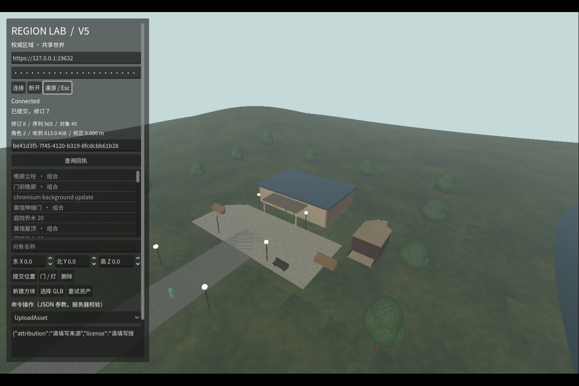
图3 Chromium 与桌面共享区域的实际测试画面 此功能截图为45对象

接手后先熟悉的操作
列表选中对象后修改名称或坐标并提交；“门 / 灯”“新建方块”和“删除”也经过服务确认。WASD 移动、空格跳跃、Esc 释放鼠标。组合、地形和环境等部分能力通过命令下拉框及 JSON 参数使用，网络 UI 尚未复制离线编辑器全部面板，也没有共享撤销历史。
选择 GLB 后补齐许可和来源，提交 UploadAsset；回执返回资产 ID，再通过 CreateObject 建立实例。仅暂存文件不代表导入已成功。刷新网页后重新登录，令牌只存内存；下载的观察记录不是完整世界备份。

十 实例文件 备份恢复与故障定位
实例内内容 | 用途及交接方式
private-config.json / localhost.pfx | 测试身份、令牌及私钥；不得提交到 Git 或随普通客户端分发。接手者创建自己的实例。
storage/ | SQLite、按摘要保存的 GLB 及持久回执；数据交付优先使用逻辑备份，必要历史另作受控交接。
processes.json / instance.json | 进程记录和公开实例信息；不作为可移植的账户或世界数据。
authority.log / gateway.stderr.log  project-import.log | 服务、网关与首次资源导入诊断；发布日志前检查会话及私有路径。

停止并导出一致备份
等待已提交结果明确后停止服务，沿用第9页变量。备份输出文件必须新建。示例针对默认演示区域；其他区域须传真实 RegionId。
.\prototype\tools\Stop-Network.ps1 -Directory $instance
$data = Join-Path $instance 'storage'
$backup = Join-Path $PWD "services\runtime\backup-$tag.zip"
.\services\Invoke-Store.ps1 -Operation backup -Root $data `
-StoreExecutable $store -Godot $godot -OutputFile $backup `
-Report "$instance\backup-report.json"

恢复到独立新实例
先用 Initialize-Network.ps1 创建新实例，尚未启动时，将备份导入其 storage；成功后再启动。新实例重新生成身份和证书。以下 $restored 指向新目录，与源实例不同。
$restored = Join-Path $PWD "prototype\runtime\restore-$tag"
.\prototype\tools\Initialize-Network.ps1 -Directory $restored `
-Godot $godot -Store $store -HostExecutable $gateway -Port 19650
.\services\Invoke-Store.ps1 -Operation import `
-Root "$restored\storage" -StoreExecutable $store -Godot $godot `
-InputFile $backup -ExpectedCommit -1 `
-RequestId ([guid]::NewGuid().ToString()) `
-Report "$restored\import-report.json"
.\prototype\tools\Start-Network.ps1 -Directory $restored
现象或结果 | 处理原则
REVISION_CONFLICT / COMMIT_CONFLICT | 分别检查世界修订或存储提交冲突，保留未保存输入，加载新状态后决定重做。
等待资产 / CONTENT_* | 检查字节、摘要与服务端内容；修复或用有效备份恢复后重试。
MAINTENANCE_REQUIRED / 结果未知 | 保留数据库、日志和原请求 ID；停止后续写入，查询已有回执，查明未知存储结果或回执上限。
无法登录 / 服务无法启动 | 核对地址、令牌期限、三个端口和运行时；依次查看导入日志、authority.log 和网关日志。

十一 验证基线与复现入口
现有完整记录日期为 2026年9月16日。各测试均使用独立实例、数据库和端口；数字表示各套件检查结果，不相加解释为覆盖率。截图和原始报告保存在 docs/comparisons/evidence/v5-20260916/。
检查组 | 已记录结果 | 覆盖重点
原生领域与真实物理 | 191 / 191 | 对象、组、地形、旧格式、存储与实际碰撞。
离线界面 | 66 / 66 | 控件与实际操作；其中7项生成截图，另行目视检查。
网络数据合同 | 16 / 16 | 只读副本、序列/世代、删除、校验与非法消息。
SQLite 独立进程 | 53 / 53 | 竞争、迁移回滚、持久回执、资产和进程中断。
权威服务与双桌面 | 64 / 64 | 实际客户端、权限、移动、冲突、重复请求和恢复。
Chromium / Firefox | 75通过 1失败 | 两内核功能与冷启动；失败项为 Firefox 启动预算。
离线包与正式入口 | 11 / 11 | 428文件摘要、首次导入、两个窗口和原实例重启。

本地完整 V5 自动化
需要交互式 Windows 桌面、固定引擎及模板、SDK 8.0.424、Python、Node 24 与 Playwright 1.62.1 及所需浏览器。依赖应预先可用；运行目录必须全新，起始端口以及其后续实例端口必须空闲。
$checks = Join-Path $PWD ('prototype\runtime\acceptance-' + `
[guid]::NewGuid().ToString('N'))
.\prototype\tools\Test-V5.ps1 -Godot $godot -Template $template `
-Directory $checks -Port 19750 -Python 'python' -Node 'node'
脚本依次构建服务、运行仓储与原生界面检查、网络数据测试、双桌面验证、Web 导出和双浏览器检查。现有性能失败会使此入口失败；不能通过只报告前面通过的套件宣布整体通过。正式离线安装与启动验收另有独立证据，并非此脚本全部覆盖。

按修改范围选择检查
领域或资产修改先检查原生数据、存储和物理；网络修改增加网络数据与双桌面；UI 修改运行 Test-RegionLab.ps1 -Visual 并检查实际图片；Web 修改运行双浏览器完整功能和同条件冷启动。新增测试应说明要捕捉的失败情形。
Test-V5.ps1 的主要输出含 store-tests/report.json、network-data.json、native-network/report.json 和 web-tests/report.json；原生/界面报告另在 prototype/test-results/run-*。GitHub 工作流要求 region-lab-gpu 自托管 Windows 执行机，目前尚未远程运行。

十二 性能结果和当前已知边界

尚未关闭的 V5 验收项
V5.1-06 的门槛是在 50 Mbps 条件下 10 秒内可交互。固定场景为 44 对象、15 部件展馆组与一栋真实来源建筑。每次冷测新建浏览器进程和临时配置，从导航计时至认证、必要资产、真实碰撞和首个可操作渲染状态完成。
浏览器 | 五次冷启动 秒 | 中位数 | 热启动 | ≤10秒
Chromium | 8.869 / 7.615 / 7.641 / 7.639 / 7.624 | 7.639 | 3.619 | 5/5
Firefox | 10.678 / 10.377 / 10.395 / 10.236 / 10.282 | 10.377 | 8.558 | 0/5

该基线使用 Windows 11、Core Ultra 7 255HX、约16 GB内存；桌面为 RTX 5060 Laptop GPU，浏览器报告 Intel 图形及 ANGLE D3D11。浏览器版本为 Chromium 151.0.7922.34 和 Firefox 153.0。50 Mbps 由本机网关响应体节流实现，未模拟互联网时延、抖动和丢包，也未清操作系统及驱动缓存。
已做压缩传输、投影摘要缓存、碰撞构建避免 GPU 回读和轻量 Web 光照。后续继续定位 Firefox 的 WebAssembly、首帧及渲染初始化，并保留同场景、同带宽、每内核至少五次独立冷样本；热启动不能替代冷启动。

功能边界和未验证条件
方面 | 当前交付边界
规模 | 单区域；只验收两个实际客户端。8会话、500部件与16导入资产是配置/输入上限，不是容量承诺。
浏览器及网络 | Chromium/Firefox 本机验证；长期真实后台、系统休眠、高 DPI 专项、公网部署和低带宽稳态待验证。
数据恢复 | 进程终止和搬移恢复已有证据；硬件断电、网络磁盘和多机并发目录没有验证。
人物及权限 | 胶囊角色、测试身份和最小授权；正式账户、SSO、会话撤销、完整库存和人物外观体系待实现。
兼容与内容 | 没有现代 Firestorm 服务、完整 LSL/OSSL、OAR、CAD/BIM、摄影测量通用导入、跨区域或 Hypergrid。
智能与科学应用 | 原版受控 Bot 已验证；现代区域 Agent 执行器、在线模型、真实平台、专家标注和正式实验回放待完成。
多端与高级技术 | WebGPU、QUIC、LOD/地形分块、语音、移动端、XR、Linux及国产目标硬件尚未交付验证。

后台测试包含实际窗口最小化和确定性帧暂停，不能代表所有普通浏览器的后台节流。100 Avatar、1000 可见实体、5000 区域实体及同城 P99 延迟等仍是后续目标。

十三 原版对照与融合接口边界
原版 OpenSimulator 是独立对照环境。integration/opensim/ 锁定 0.9.3.0 及上游提交，通过 Region 模块与协议 Bot 验证状态、动作、事件及回执，并用 Firestorm 对照两部件组合的建立、复制、解除和重启。现代区域使用自己的领域记录与数据库，两者目前没有实时双向镜像。
原版路径使用 FP 0.2，现代网络路径为 FP 0.3。两套端点、世代和授权不能互换。原版受控 Bot 的经验可供后续动作执行器参考，但不能直接认定现代区域已经支持智能体任务。原版组 UUID 与根 UUID 相同，现代组使用独立 UUID，比较时应看合成世界变换。
接口类别 | 目标能力 | 当前落点及剩余工作
FP-01 | 世界状态订阅 | 现代已有快照、增量、删除、AOI 与重新同步。
FP-02 | 语义事件 | 原版已有对象等事件子集；现代增量流尚非完整语义事件总线。
FP-03 | 智能体生命周期 | 原版受控 Bot 已验证；现代 agent_ref、能力与生命周期待建。
FP-04 | 动作执行 | 原版受控移动/转向等子集；现代只有人的输入与编辑命令，完整任务执行器待建。
FP-05 | 操作回执 | 两条路径各有回执；V5 持久编辑成功支持重启查询和幂等。
FP-06 | 状态回注 | 现代已有领域修改入口；模型来源、时间、实验分支和批次回注待建。
FP-07 | 角色会话 | V5 测试身份与权限已用；正式账户、库存、SSO和撤销待建。
FP-08 | 实验控制 | V4 有最小运行档案；现代实验创建、暂停、分支与回放待建。
FP-09 | 评测与遥测 | 已有测试和观察输出；真实平台完整实验数据管线待贯通。

后续平台对接采用的边界
外部模型提供带版本、时间、坐标与单位的观测或预测；适配层负责映射为受支持的场景命令。智能体提交有身份、截止时间和可追踪结果的动作。任务执行、反馈与回放分别建立合同，避免把可视化画面或一次成功 API 调用当成完整实验。
原版搭建、Bot 的固定依赖与已知补丁见 integration/README.md 和 reference.lock.json/client.lock.json。该运行路径有专用实例及私有配置，应与现代网络实例分开。

十四 在现有系统上继续开发

先明确变更属于哪一层
新增需求 | 优先修改位置 | 必须同时检查
对象或地形新字段 | world_schema / world_model / world_service | 旧数据迁移、原生校验、存储往返、投影和 UI。
网络新命令 | network/server 与领域 Service | 白名单、授权、请求身份、冲突和持久回执；禁止客户端覆盖完整世界。
新交互或表现 | client / network/client / adapters | 领域规则保持一致；显示、拾取与真实碰撞能对应。
模型格式扩展 | glb_reader / mesh_assets / asset_loader | 格式与大小预算、摘要、授权、缺失处理、离线和网络恢复。
账户与库存 | 新增身份和库存领域合同 | 主体/角色/资产/库存条目分别建模；会话撤销与重启恢复。
智能体与外部模型 | 新增适配器和动作执行层 | 策略输出转为校验过的命令；取消、超时、人工接管和失败结果。

建议的单项变更流程
1 核对基线与现有未通过项，再创建 codex/ 分支。保留用户工作区和存档，所有测试采用唯一目录与空闲端口。
2 先写清一项可观察的成功行为和失败行为，明确数据、权限、版本与恢复影响，再修改代码。
3 数据变更先在候选世界验证，通过 WorldService 提交；网络侧保留世代、修订、请求去重和资产检查。
4 运行与改动对应的原生、存储、物理、网络或界面测试。UI 要查看真实截图；脚本成功退出不等于界面可用。
5 同步更新合同、运行说明与验收证据；分别说明已运行、已通过、未支持以及仍失败的内容。

几个容易产生错误理解的地方
assets 表是区域内容登记，不是用户库存；LocalWorldView 是只读显示投影，不是权威世界；服务端显示 pending 不是持久成功；流中位置摘要使用数值规范化，不能替代 GLB 字节的精确 SHA256。网络层的持久去重也不能用离线 Service 的内存请求缓存代替。
架构与接口旧文档部分章节仍标注 0.4.2 或 0.3.1。其中“尚无网络认证”等描述适用于离线接口的历史语境。当前网络行为优先核对 network-v5.md、0.5.1 代码和 V5 验收记录；世界和组合字段继续使用其已验证合同。

十五 后续路线与接手完成条件
后续按依赖推进，近期先关闭 V5 未通过项，再建立现代智能体任务能力，之后接入真实平台。每一阶段用可观察的任务和失败恢复结果验收；长期目标不直接作为当前容量或工期承诺。
阶段 | 下一步交付 | 验收应看到的结果
V5 收尾 | Firefox 启动定位、双内核复验、实际 CI 运行及后台专项 | 固定条件下每内核至少5次冷启动满足预算；功能与失败恢复保持正确。
V6.0 | 账户/Avatar 绑定、最小库存、Agent 生命周期、动作执行与人工接管 | 一名人类与一个现代 Bot 进入建筑、查询对象和操作门灯；中断、权限拒绝和模型失败都有终态。
V6.1 | 真实预测映射、场景回注、专家标注、实验记录与回放比较 | 真实输入改变场景；人机任务、反馈和遥测可回传并独立检查。
V7.0—7.1 | 有来源的小片区、OAR 子集、内容加工、分块与画质 | 固定资产独立导入恢复，边界碰撞和加载卸载正确；指定设备达到资源预算。
V8.0—8.1 | 分级容量、区域交接、第二科学场景与多端部署 | 逐级验证负载、恢复与跨区域归属；每个平台及硬件都有独立结果。

最适合接手者开始的工作
先在新目录完成双桌面启动、一次共享编辑和一次备份恢复，熟悉权威提交与数据位置；再选择 Firefox 冷启动分析或 V6.0 身份/库存合同作为第一项工作。前者已有固定复现条件，后者需要先确定数据与权限，避免直接把测试令牌扩写成正式账户体系。

接手检查清单
1 能说明三条入口的差别：离线编辑器、现代网络服务、原版 OpenSim 对照。
2 能找到自己的实例、数据库、日志与版本基线；有可在另一目录恢复的备份。
3 能演示两个客户端共享编辑，并解释冲突、结果未知与原请求查询。
4 能找到相应代码和测试报告，确认 Firefox 性能项仍未关闭。
5 已选定一项有边界的后续任务，列清成功条件、失败条件和外部依赖。
真实平台接入前还需要项目层明确首个科学任务、实际接口及样本数据、坐标和时间约定、授权资产与目标运行环境。“洪涝水位与道路阻断”可作为候选场景；模拟数据只能证明工程流程，不能替代真实平台联调。

十六 文档索引与基线使用说明
以下链接固定到本文源码提交，便于接手者复核。运行命令按仓库根目录解释；文档中“已验证”均对应已有记录，“后续”均为计划。项目总体方向由前两份原始材料确定，具体交付状态以代码、合同及实际证据为准。
总体集成目标 现实观测、世界模型、虚拟场景、人机协作与实验反馈的总体布局。
轻客户端技术方案 服务端权威、客户端表现、同步、资产和性能目标；未落地技术仍按研究项处理。
V5 网络运行指南 构建、桌面、Web、会话、停止及常见问题的日常入口。
FP 0.3 网络合同 命令字段、握手、序列、世代、回执、权限、AOI与资产检查。
存储合同与管理指南 世界事务、内容文件、迁移和导出格式，末尾含 schema 3 补充。
RegionStore 与 RegionHost 指南 构建、迁移、备份恢复、离线包及错误处理命令。
V5 实现与验收记录 逐项通过/未通过、原始结果、部署与测量条件。
V5 原始证据目录 网络、存储、浏览器、硬件与部署报告，以及实际截图。
领域架构与接口 世界格式3、本地命令1和离线 Service 合同；旧版范围按第15页说明阅读。
组合与资产规范 组局部变换、GLB支持子集、许可来源与边界。
OpenSim 数据对应 现代数据与原版入口、差异与尚未支持的语义。
原版集成与 V4 验证 固定原版、模块、Bot与两部件对照步骤；完整结论另见 docs/comparisons/v4-completion.md。
总体版本路线 V6—V8依赖、任务和完成条件。
目标与技术路线对齐 原始方向、现有工程实现、技术调整与待验证输入。
开发约束 领域隔离、统一修改入口、独立测试目录及真实界面检查。
仓库 StarryLiu1122/OpenSim；当前分支 codex/region-lab-v5；提交 b41c1b7ef82c0066e8c54b9664ceb3198e67bcce。本文不包含令牌、私钥、用户存档或测试二进制。

